Σύστημα βιολογικού καθαρισμού λυμάτων πλοίου αερόβιας διαδικασίας Hamworthy.

Το σύστημα βιολογικού καθαρισμού αποτελείται απο μια ενιαία μονάδα με τέσσερα διαφορετικά διαμερίσματα
Τα λύματα αρχικά εισέρχονται μέσω ενός φίλτρου στο πρώτο διαμέρισμα ( primary tank) και αφού γεμίσει, η υπερχείλιση θα τα οδηγήσει στο δεύτερο διαμέρισμα (aeration tank) όπου εκει γίνεται η φάση της αερόβιας ενεργοποίησης . κατά αυτήν την φάση ζωντανά βακτήρια κατατρώγουν την στερέα ύλη που περιέχεται στα λύματα και έτσι τα λύματα αρχίζουν να αποσυντίθενται. Η διατήρηση των βακτηρίων ζωντανών επιτυγχάνεται με την συνεχή τροφοδότηση οξυγόνου μέσω ενός ανεμιστήρα.
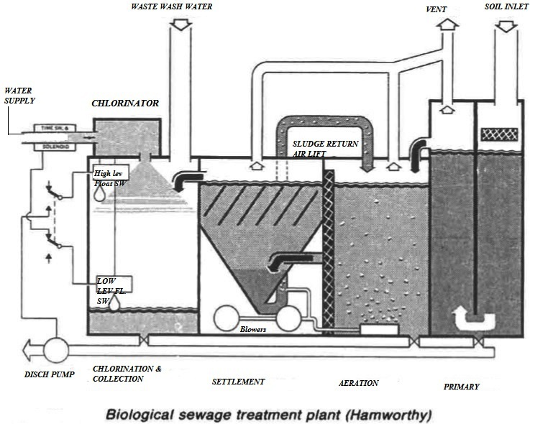
Απο το δεύτερο διαμέρισμα τα λεπτότερα λύματα (υγρά) θα οδηγηθούν στο τρίτο διαμέρισμα (settlement tank)που στην ουσία είναι μια δεξαμενή καθιζήσεως με κωνικό πυθμένα, εκει λαμβάνει χώρα η φάση της καθιζήσεως και η λάσπη που συγκεντρώνεται στον πυθμένα ανατροφοδοτείται ξανά στο δεύτερο διαμέρισμα μέσω ενός αγωγού με την βοήθεια αέρα ενώ το νερό στην επιφάνια της δεξαμενής υπερχειλίζει στο τελικό στάδιο.
Στο τελικό στάδιο 4o διαμέρισμα (chlorination tank) γίνεται η χλωρίωση του νερού πριν αυτό οδηγηθεί εκτός πλοίου . Η λειτουργία του συστήματος θα διακοπεί αυτόματα στην περίπτωση χαμηλής ή υψηλής στάθμης στην δεξαμενή του 4ου σταδίου.
Κανονισμοί απόρριψης
Οι κανονισμοί για την πρόληψη της ρύπανσης από τα λύματα περιλαμβάνονται στο παράρτημα IV της σύμβασης MARPOL.
Παράρτημα IV της MARPOL
Το παράρτημα IV περιλαμβάνει μια σειρά κανονισμών σχετικά με την απόρριψη λυμάτων στη θάλασσα από πλοία, συμπεριλαμβανομένων κανονισμών σχετικά με τον εξοπλισμό και τα συστήματα πλοίων για τον έλεγχο της απόρριψης λυμάτων, την παροχή λιμενικών εγκαταστάσεων υποδοχής λυμάτων και τις απαιτήσεις για έρευνα και πιστοποίηση.
Θεωρείται γενικά ότι στην ανοικτή θάλασσα οι ωκεανοί είναι ικανοί να αφομοιώνουν και να αποσυνθετουν τα ακατέργαστα λύματα μέσω της φυσικής βακτηριακής δράσης. Συνεπώς, οι κανονισμοί του παραρτήματος IV της σύμβασης MARPOL απαγορεύουν την απόρριψη λυμάτων στη θάλασσα σε συγκεκριμένη απόσταση από την πλησιέστερη στεριά, εκτός εάν προβλέπεται διαφορετικά.
Οι αρχές κάθε κράτους υποχρεούνται να εξασφαλίζουν την παροχή κατάλληλων εγκαταστάσεων υποδοχής σε λιμένες και τερματικούς σταθμούς για την υποδοχή των λυμάτων, χωρίς να προκαλείται καθυστέρηση στα πλοία.
Το παράρτημα τέθηκε σε ισχύ στις 27 Σεπτεμβρίου 2003. Ένα αναθεωρημένο παράρτημα IV εγκρίθηκε την 1η Απριλίου 2004 και τέθηκε σε ισχύ την 1η Αυγούστου 2005.
Το αναθεωρημένο παράρτημα εφαρμόζεται στα πλοία που εκτελούν διεθνή δρομολόγια 400 και άνω ολικής χωρητικότητας ή έχουν πιστοποιηθεί να μεταφέρουν περισσότερα από 15 άτομα. Το παράρτημα απαιτεί να διαθέτουν τα πλοία είτε εγκεκριμένη εγκατάσταση επεξεργασίας λυμάτων είτε εγκεκριμένο σύστημα αποξήρανσης και απολύμανσης λυμάτων ή δεξαμενή αποθήκευσης λυμάτων.
Η απόρριψη λυμάτων στη θάλασσα απαγορεύεται, εκτός εάν το πλοίο έχει σε λειτουργία εγκεκριμένη εγκατάσταση επεξεργασίας λυμάτων ή όταν το πλοίο εκφορτώνει θρυμματισμένα και απολυμασμένα λύματα χρησιμοποιώντας εγκεκριμένο σύστημα σε απόσταση μεγαλύτερη των τριών ναυτικών μιλίων από την πλησιέστερη γη. Τα αποχετευτικά λύματα που δεν έχουν υποστεί θρυμματισμό ή απολύμανση μπορούν να απορρίπτονται σε απόσταση μεγαλύτερη των 12 ναυτικών μιλίων από την πλησιέστερη γη όταν το πλοίο βρίσκεται σε πορεία και να διαρκέσουν τουλάχιστον 4 κόμβους και ο ρυθμός απόρριψης των μη επεξεργασμένων λυμάτων να εγκριθεί από (βλέπε ψήφισμα MEPC.157 (55) ).
Το MEPC ενέκρινε επίσης τη σύσταση σχετικά με τα πρότυπα για το ρυθμό απόρριψης των επεξεργασμένων λυμάτων από τα πλοία (ψήφισμα MEPC.157 (55) ).
Ειδικές Περιοχές
Τον Ιούλιο του 2011, με το ψήφισμα MEPC.200 (62) , το MEPC 62 ενέκρινε την πλέον πρόσφατη τροποποίηση του παραρτήματος IV της MARPOL, η οποία τέθηκε σε ισχύ την 1η Ιανουαρίου 2013. Η τροπολογία εισήγαγε μεταξύ άλλων έναν ορισμό για τον ειδικό τομέα καθώς και σχετικές απαιτήσεις για την απόρριψη λυμάτων από επιβατηγά πλοία σε ειδικές περιοχές και για λιμενικές εγκαταστάσεις παραλαβής.
Η απόρριψη λυμάτων από επιβατηγά πλοία εντός Ειδικής Περιοχής απαγορεύεται γενικά με τους νέους κανονισμούς, εκτός εάν το πλοίο έχει σε λειτουργία εγκεκριμένη μονάδα επεξεργασίας λυμάτων που έχει πιστοποιηθεί από την Αρχή (βλέπε ψήφισμα MEPC.227 (64) ). Η εγκατάσταση επεξεργασίας λυμάτων που εγκαθίσταται σε επιβατηγό πλοίο που σκοπεύει να εκφορτώσει απόβλητα λυμάτων σε ειδικές περιοχές θα πρέπει επιπλέον να πληροί το πρότυπο απομάκρυνσης αζώτου και φωσφόρου κατά τη δοκιμή του πιστοποιητικού έγκρισης τύπου από την Αρχή (ψήφισμα MEPC.227 (64) , σημείο 4.2).
Επί του παρόντος, η περιοχή της Βαλτικής Θάλασσας είναι η μόνη ειδική περιοχή σύμφωνα με το παράρτημα IV. Σύμφωνα με το ψήφισμα MEPC.275 (69), οι απαιτήσεις απαλλαγής για ειδικές ζώνες του κανονισμού 11.3 του MARPOL Παράρτημα IV για την ειδική περιοχή της Βαλτικής Θάλασσας παράγουν αποτελέσματα:
.1 την 1η Ιουνίου 2019 για νέα επιβατηγά πλοία [1].
.2 την 1η Ιουνίου 2021 για υπάρχοντα επιβατηγά πλοία [1], εκτός από εκείνα που ορίζονται στο σημείο .3. και
.3 την 1η Ιουνίου 2023 για υπάρχοντα επιβατηγά πλοία που κατευθύνονται κατευθείαν προς ή από λιμένα ευρισκόμενο εκτός της ειδικής ζώνης και προς ή από λιμένα ανατολικά του γεωγραφικού μήκους 28 ° 10 'Ε στην ειδική περιοχή που δεν φέρει κανένα άλλο λιμένα κλήσεις εντός της ειδικής περιοχής.

